Муниципальное бюджетное дошкольное образовательное учреждение
«Детский сад компенсирующего вида № 12»

Город Иваново, улица 12-я Санаторная, дом 6А, тел. 33-28-05

Творческий воспитатель - 2022
Тема работы: дидактический материал
Дидактическая игра: «Три поросенка».

Выполнили: учитель-дефектолог:
Кашина Наталья Михайловна

воспитатели:
Лепешкина Неля Андреевна
Красильникова Надежда Леонидовна

Дидактическая игра «Три поросенка»
(с массажным действием).
Игра рассчитана на детей с ОВЗ дошкольного возраста от 3-6 лет.
Цели: развитие мелкой и ручной моторики рук , развивать познавательный интерес, усидчивость, концентрацию внимания у детей дошкольного возраста.
Задачи:
• образовательная
-учить действовать с предметами по заданию и самостоятельно,
учить выполнять простые действия с крупами ( фасоль, бобы ,горох);
• развивающая
- развивать моторику рук, кистей рук, координацию движений;
• игровая
- выполнять игровые действия с игрушками и крупой : откручивать крышечки , высыпать крупы ,закладывать в игрушку: по заданию или
самостоятельно.
Описание:
Макеты трех поросят из пластиковых бутылок, разного размера, связанных из ниток розового цвета, наполненные разными крупами фасоль,горох, бобы, тарелки.

Правила игры:
В игре могут участвовать до 3 игроков.
Ведущий (педагог) предлагает детям сюжетную игру « Фермер и поросята». Каждый выбирает по одному «поросенку», откручивает крышки,
высыпает крупы на поверхность. Педагог рассказывает о том, что на ферме кормят и ухаживают за животными, они нуждаются в пище. Игроки собирают по одному зернышку и вкладывают в отверстие макетов «поросят». Педагог предлагает: « Покорми поросенка»

Варианты игры
•Вариант 1: Открыть крышки, высыпать крупы на поднос, сравнить крупы на ощупь: форма, цвет, поверхность, величина.
•Вариант 2: Открыть крышки ,высыпать крупы на поднос, рассортировать между собой.
•Вариант 4: Разложить крупы самостоятельно.

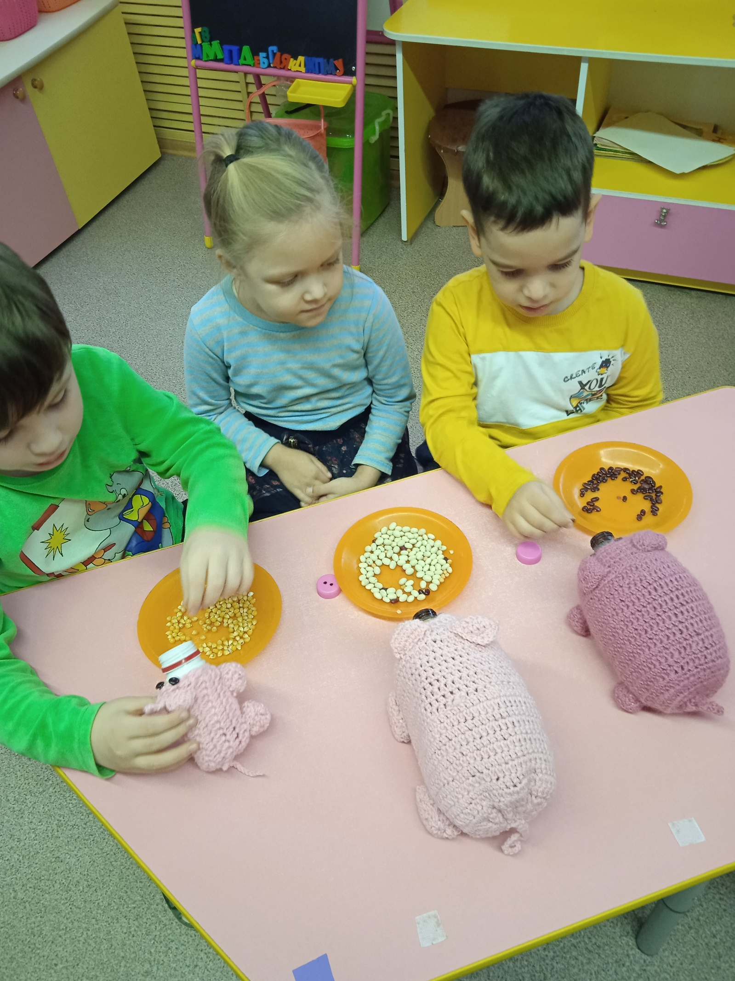

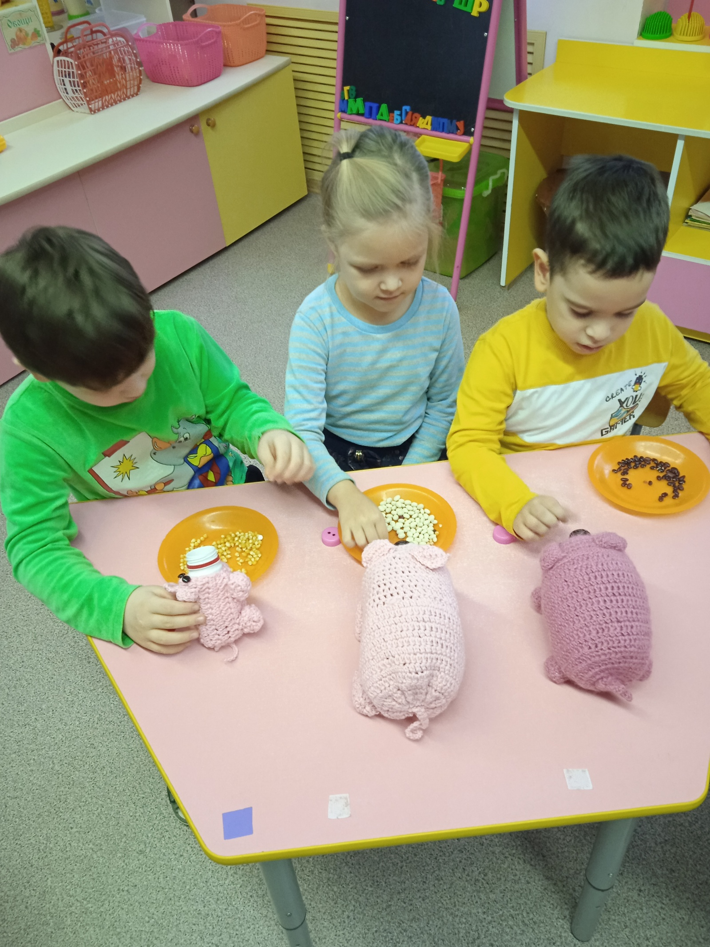

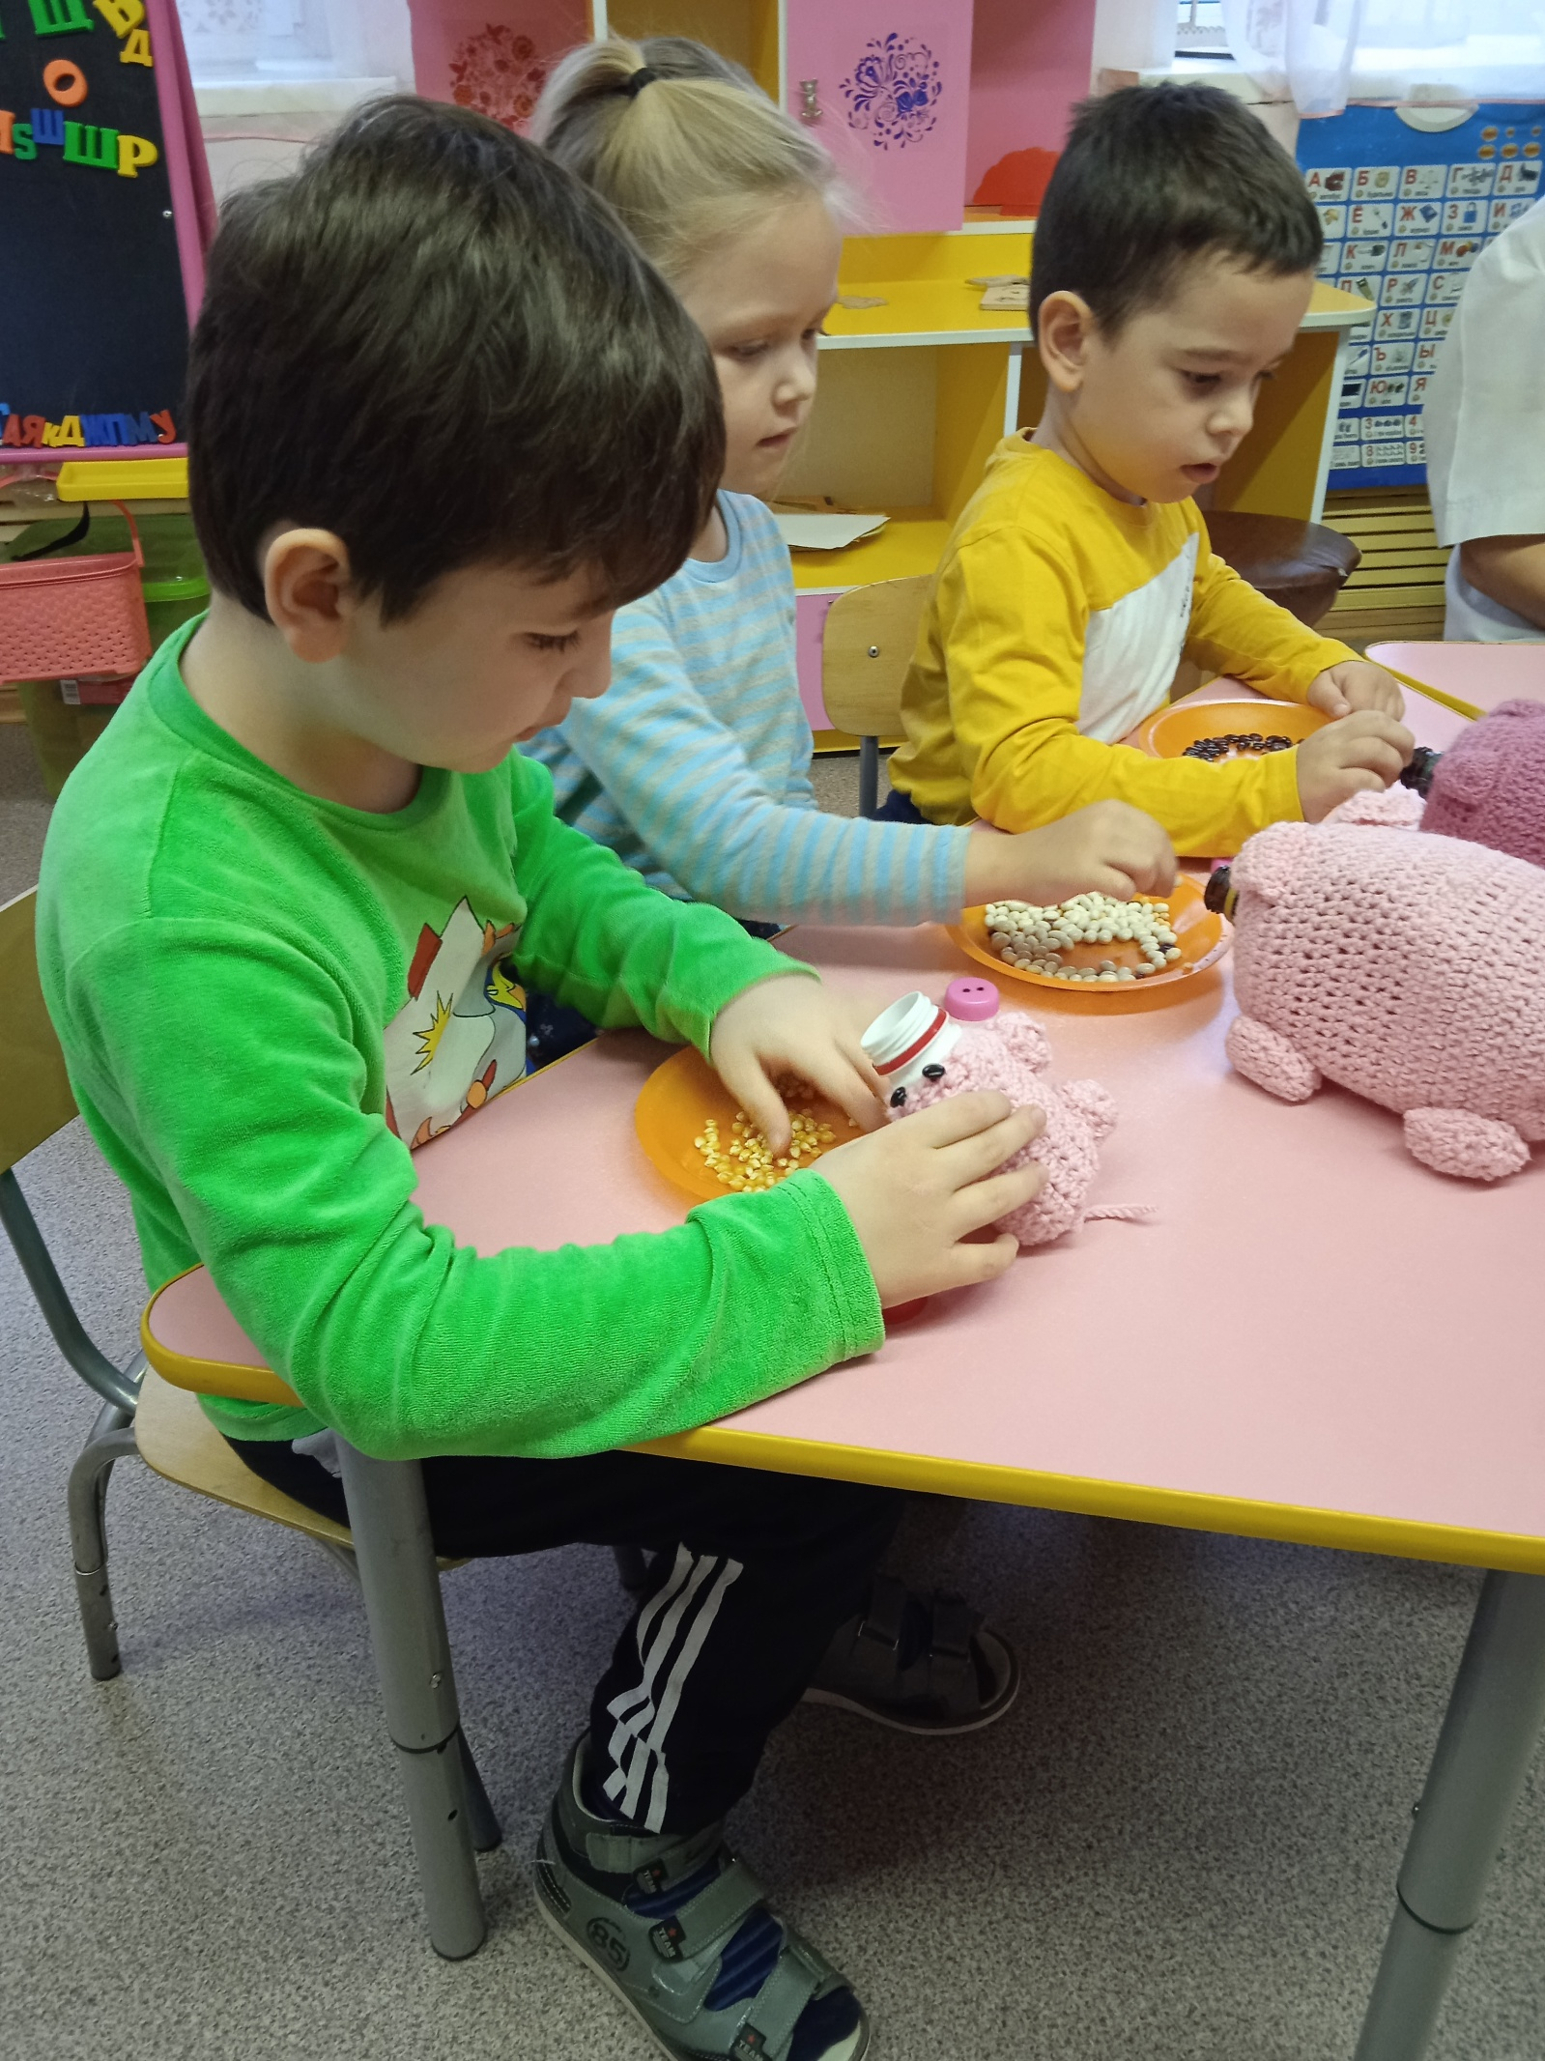

Список литературы:
1. Скворцова В.О. Социальное воспитание детей с отклонениями в развитии / В. О. Скворцова. - Москва : ВЛАДОС-ПРЕСС, 2006 - 160 с. : ил., табл.; 21 см. - (Специальная психология).; ISBN 5-305-00192-7
2. Губанова Н.Ф. Развитие игровой деятельности. Система работы в первой младшей группе детского сада. – М.: Мозаика-Синтез, 2008.-128 с.
3. Екжанова Е.А., Стребелева Е.А. – Примерная адаптированная основная образовательная программа дошкольного образования детей с умственной отсталостью (Интеллектуальным нарушением) с методическими рекомендациями. Просвещение, 2019,-349с

